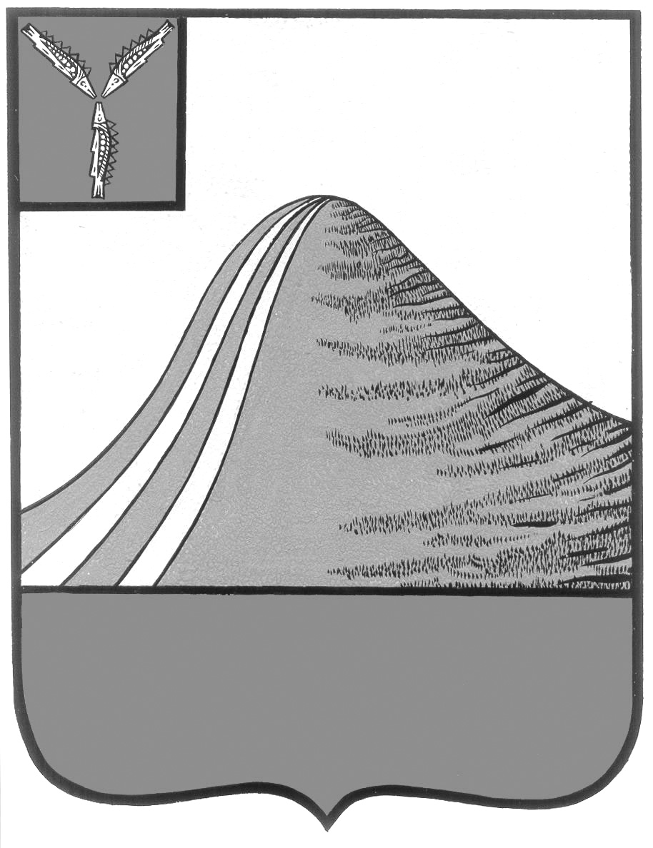
АДМИНИСТРАЦИЯ ЛЫСОГОРСКОГО МУНИЦИПАЛЬНОГО РАЙОНА
САРАТОВСКОЙ ОБЛАСТИ

П О С Т А Н О В Л Е Н И Е

От 29 сентября 2016г. № 418

р.п.Лысые Горы

Об утверждении тарифов на платные услуги,
оказываемые МБУДО «Лысогорская ДШИ»

В соответствии с Порядком управления и распоряжения имуществом, находящимся в собственности Лысогорского муниципального района Саратовской области, утвержденного решением Собрания Лысогорского муниципального района от 29 декабря 2009 года № 64/536, администрация Лысогорского муниципального района ПОСТАНОВЛЯЕТ:
1. Утвердить тарифы муниципальному бюджетному учреждению дошкольного образования «Лысогорская детская школа искусств» на оказываемые услуги, согласно приложению к настоящему постановлению.
2. Настоящее постановление вступает в силу с момента его официального опубликования.

Глава администрации
муниципального района С.А. Девличаров

Приложение к постановлению
администрации Лысогорского
муниципального района
от №

Тарифы на платные услуги, оказываемые
МБУДО «Лысогорская детская школа искусств»

№ п/п | Наименование услуг | Единицы измерения | Тариф без учета НДС руб.
1 | Оказание дополнительных образовательных услуг | 1 ученик | 572-00

Глава администрации
муниципального района С.А. Девличаров

